Асатулин Р.Р.
ПРОГРАММИРОВАНИЕ НА PYTHON

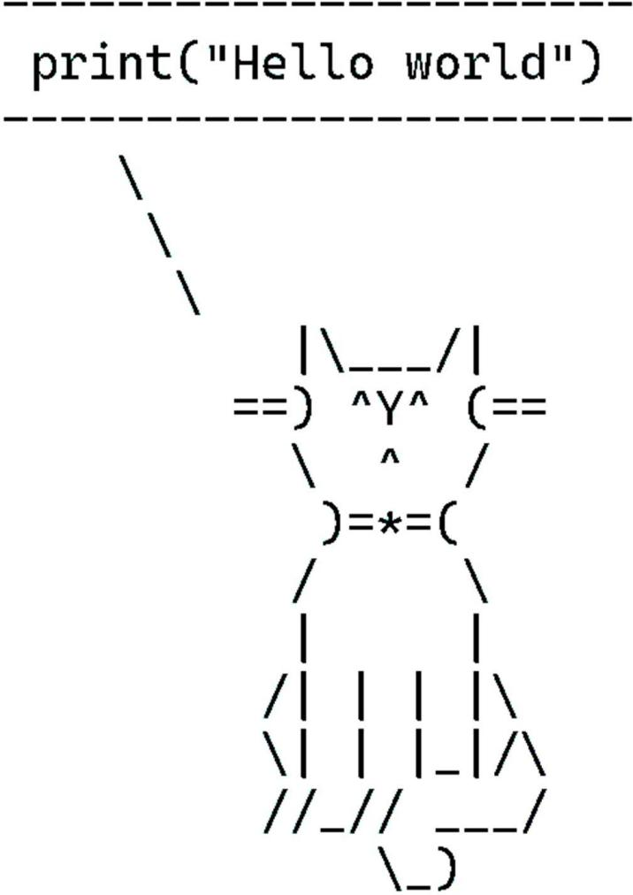

МИНИСТЕРСТВО НАУКИ И ВЫСШЕГО ОБРАЗОВАНИЯ РОССИЙСКОЙ ФЕДЕРАЦИИ

Московский колледж деловой карьеры

Асатулин Р.Р.
ПРОГРАММИРОВАНИЕ НА PYTHON
ЛАБОРАТОРНЫЙ ПРАКТИКУМ РЕКОМЕНДОВАНО К ИСПОЛЬЗОВАНИЮ В АНО ПОО «Московский колледж деловой карьеры» по направлениям подготовки студентов специальности «Информационные системы и программирование»
в качестве учебно-методического пособия для реализации основных профессиональных образовательных программ средне-специального образования

Асатулин Р.Р.
Программирование на Python – Москва: МКДК, 2026. – 64 с.

Рецензент(ы):
Никифоров Вадим Николаевич, кандидат технических наук,
Методические указания разработаны для студентов, обучающихся по направлениям, связанным с программированием и инженерией, и предназначены для углубленного освоения языка Python. Пособие охватывает ключевые аспекты, необходимые для формирования базовых и продвинутых навыков программирования, таких как работа с управляющими символами, анализ данных, создание графических интерфейсов и алгоритмизация.

© АНО ПОО «МКДК», 2026
© Асатулин Р.Р. 2026

Оглавление
Оглавление 3
Введение 4
Лабораторная работа №1
Управляющие символы ANSI и вывод в консоль 10
Лабораторная работа №2
Работа с табличными форматами 15
Лабораторная работа №3
Работа в Tkinter 22
Лабораторная работа № 4
Задача о рюкзаке 31
Лабораторная работа №5
Работа с регулярными выражениями 38
Лабораторная работа № 6
Объектно-ориентированное программирования 45
Литература 53
Приложение А
Исходный код программы для лабораторной работы №1 55
Приложение Б
Исходные коды программ для лабораторной работы №2 56
Приложение В
Исходный код программы для лабораторной работы №3 58
Приложение Г
Исходный код программы для лабораторной работы №4 62

Введение
Дисциплина «Программирование на Python» является одним из ключевых курсов, направленных на освоение основ программирования и формирования практических навыков разработки программного обеспечения. Язык Python ши- роко используется в различных областях, таких как веб-разработка, научные ис- следования, анализ данных, искусственный интеллект и автоматизация процес- сов, благодаря своей простоте, читаемости и мощности.
Настоящий лабораторный практикум предназначен для студентов, изучаю- щих программирование на Python в рамках практических занятий. В них пред- ставлены основные теоретические аспекты языка, а также практические задания, которые помогут закрепить изученный материал и развить навыки написания ко- да, работы с алгоритмами, использования библиотек и решения реальных задач.
Практикум включает задания различного уровня сложности, начиная от ба- зовых конструкций языка (переменные, условные операторы, циклы) до более продвинутых тем, таких как работа с файлами, обработка данных, использование внешних библиотек и создание простых программных проектов. Выполнение этих заданий поможет студентам не только освоить базовые конструкции языка, но и научиться разрабатывать эффективные и структурированные программы.
Методические указания также содержат рекомендации по выполнению практических заданий и подготовке отчетов. Основной целью курса является раз- витие у студентов навыков логического мышления, анализа и решения задач с использованием языка программирования Python, что будет полезно для их даль- нейшего обучения и профессиональной деятельности.
Лабораторный практикум предназначен для студентов бакалавриата, обу- чающихся по направлениям: 12.03.01 Приборостроение, 13.03.01 Теплоэнергети- ка и теплотехника, 13.03.02 Электроэнергетика и электротехника, 15.03.04 Авто- матизация технологических процессов и производств, 15.03.06 Мехатроника и робототехника, 24.03.02 Системы управления движением и навигация, 27.03.04 Управление в технических системах.
При выполнении данного лабораторного практикума в процессе освоения обучающимися дисциплины «Программирование на Python» формируются ком- петенции, связанные с исследованием и применением интеллектуальных систем для различных предметных областей, а также использованием методов и инстру- ментов инженерии знаний. В частности, обучающиеся закрепляют знания основ синтаксиса языка программирования Python и продвинутых техник программи- рования; приобретают умения программировать в объектно-ориентированной па- радигме, в том числе web-приложений; приобретают практические навыки рабо- ты с функциями и данными, работы с прикладными библиотеками Python и ко- мандной работы с системой контроля версий git.

Программа лабораторного практикума
Практикум включает шесть лабораторных работ.

Лабораторная работа 1. Управляющие символы ANSI и вывод в консоль
Цель работы – освоение методов использования escape-символов для управления выводом информации в консоли. Студенты научатся генерировать графические элементы, такие как изображения флагов, узоры, графики функций и диаграммы, в текстовом формате с помощью символов и управляющих последо- вательностей. В процессе выполнения заданий студенты также познакомятся с методами обработки и визуализации данных на основе файлов с числовыми по- следовательностями. Дополнительно студенты смогут применить знания по управлению консольным выводом для создания простой анимации, что позволит лучше понять принципы работы с консолью и основами программирования гра- фических интерфейсов в текстовой среде.

Лабораторная работа 2. Работа с табличными форматами
Цель работы – реализовать анализ данных из файлов с книгами: подсчитать записи с длинными названиями, выполнить поиск книг по автору с ограничением на количество результатов, сгенерировать библиографические ссылки для слу- чайных записей и сохранить их в текстовом формате, а также распарсить XML- файл валют, выполняя приведение типов по необходимости.

Лабораторная работа 3. Работа в Tkinter
Цель работы – получить практические навыки о программировании пользо- вательского интерфейса на примере библиотеки tkinter, а также о генерации чис- ленно-буквенных последовательностей с использованием библиотеки random.

Лабораторная работа 4. Задача о рюкзаке
Цель работы – получить практические навыки в реализации алгоритмов по их формальному и схематическому описанию.

Лабораторная работа 5. Работа с регулярными выражениями
Цель работы – получить практические навыки использования регулярных выражения для поиска необходимой информации в файлах с различным содер- жимым.

Лабораторная работа 6. Объектно-ориентированное программирование
Цель работы – освоить основные принципы объектно-ориентированного программирования (ООП) в Python, включая создание классов и объектов, при- менение принципов инкапсуляции, наследования и полиморфизма, а также изу- чение особенностей множественного наследования и методов для управления доступом к данным внутри классов.

Требования к оформлению отчета по лабораторным работам

Общие требования
- Отчет выполняется в виде самодостаточного документа. Материал, изло- женный в отчете, должен быть понятен без дополнительных комментариев со стороны исполнителей.
- Отчет выполняется как текстовый документ в соответствии с ГОСТ 2.105- 95 и предоставляется в электронном виде.
- В отчѐте должен быть представлен листинг программы на языке Python, а также обязательная ссылка на репозиторий с проектом на ресурсе github.com. Строки листинга должны быть пронумерованы.
- Листы отчета должны быть пронумерованы, кроме титульного листа, кото- рый считается первым.
- Если отчет содержит большое количество листов, рекомендуется добавлять лист с содержанием отчета (разделы и номера листов).

Содержание отчета
Отчет должен содержать следующие разделы:
- Титульный лист.
- Цель работы.
- Задачи, решаемые в работе.
- Теоретическая часть.
- Экспериментальная часть.
- Выводы.

Шаблон отчета представлен в приложении Д. Исходные коды программ можно найти по адресу https://github.com/ITMOPython-2022.

Цель работы
В данном разделе должна быть сформулирована цель работы. Допускается копирование цели работы из методических указаний.

Задачи, решаемые в работе
В данном разделе должны быть сформулированы задачи, которые необхо- димо решить в процессе выполнения лабораторной работы для достижения по- ставленной цели.

Теоретическая часть
Теоретическая часть отчета по лабораторной работе должна включать в се- бя всю необходимую информацию о предметной области, к которой относятся

описание работы программных компонентов, используемых при ее выполнении, описание алгоритмов и программных библиотек и т. п.
Данный раздел не является обязательным, однако настоятельно рекоменду- ется оставлять его в отчете, так как он может быть использован как план ответа при защите лабораторной работы. В случае, если теоретическая части отчета по лабораторной работе содержит листинги программного кода, таблицы или рисун- ки, то они должны быть оформлены по правилам, описанным далее.

Экспериментальная часть
Часть отчета, описывающая экспериментальную или практическую часть лабораторной работы, является обязательной и не может быть опущена. Данная часть отражает персональные результаты обучающегося, полученные им при вы- полнении лабораторной работы. Этими результатами являются листинги напи- санного программного кода, таблицы и изображения, полученные в процессе ре- шения сформулированных задач. Исходные данные, использованные обучаю- щимся для практической проверки реализованных в ходе практической работы программных компонентов, также должны быть представлены в эксперименталь- ной части.
Данные по выполненной лабораторной работе можно предоставить отдель- но, в том числе в виде ссылки на Интернет-ресурс. При изучении ранее выпол- ненных работ обучающимся рекомендуется самостоятельно переписать всю про- грамму в том виде, в каком она была написана, с целью лучшего понимания алго- ритма программы.
Если студент не завершил цикл выполнения программы, должно быть про- ведено ее окончательное редактирование. В экспериментальную часть отчета по лабораторной работе необходимо включить пояснения и комментарии к написан- ному программному коду.

Выводы
Выводы должны быть кратко изложены в виде списка и отражать наиболее важные аспекты лабораторной работы. В конце отчета студент должен привести список использованной при подготовке отчета и процитированной литературы (в том числе ссылки на стандарты, руководства пользователя и прочую техниче- скую документацию). Текст отчета по лабораторной работе может являться пла- ном ответа при защите лабораторной работы. Прямое чтение текста отчета не до- пускается.

Правила оформления текста отчета по лабораторной работе
Отчет должен быть представлен в формате PDF. Поля текста могут быть выбраны произвольно, например, 25 мм по всем сторонам печатного листа. Реко- мендуется при оформлении отчета использовать шрифт чѐрного цвета с засечка- ми (например, DejaVu Serif) высотой 14 пунктов с полуторным интервалом меж- ду строками. Обязательным требованием при оформлении текста отчѐта по лабо- раторной работе является его выравнивание по ширине страницы и использова- ние автоматических переносов.

На рисунках в отчете могут быть представлены блок-схемы, графики, снимки экранов виртуального окружения, а также прочая графическая информа- ция. Рисунки должны быть четкими и легкочитаемыми. Если рисунок является снимком экрана, то настоятельно рекомендуется сохранять исходное в формате без сжатия (например, PNG) или копировать снимок экрана из буфера обмена не- посредственно в программу, в которой редактируется текст отчета (например, LibreOffice). Графики и диаграммы рекомендуется создавать в векторных форма- тах. Ниже представлен пример оформления рисунка.
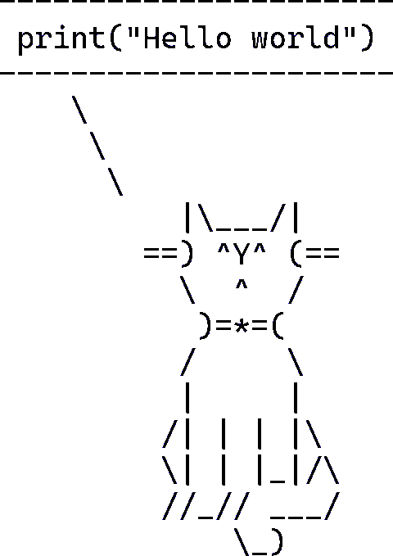
Рисунок Х – Пример оформления рисунка
Листинги программного кода должны оформляться как скриншоты окна редактора, либо непосредственно в тексте отчета. В обоих случаях должны быть соблюдены следующие правила:
- Необходимо использовать моноширинные шрифты.
- Строки программы должны быть пронумерованы, нумерация должна начи- наться с единицы.

- Должна быть включена «подсветка» синтаксических конструкций языка программирования Python.
Исходные коды должны быть снабжены комментариями. На рисунки и листинги обязательно должны присутствовать ссылки в тексте. Например "На рисунке 1 изображен ... " или "Исходный код программы представлен в листинге 2 ...". Лис- тинги, таблицы и рисунки должны быть снабжены подписями, отражающими их содержание.

Защита лабораторной работы
Во время защиты лабораторной работы обучающемуся следует ясно и чѐтко изложить цель работы и основные решѐнные задачи, а также ответить на дополни- тельные вопросы, заданные преподавателем в процессе защиты отчѐта. Требования к защите отчета представлены в таблице 1.

Таблица 1 – Таблица оценивания защиты лабораторной работы

№ п/п | Требования | Оценка (уровень)
 |  | высокий | средний | низкий
1 | Уровень оформления отчета | 2 | 1 | 0,5
2 | Навыки устного представления результатов  работы | 2 | 1 | 0,5
3 | Понимание (воспроизведение) написанного  программного кода | 2 | 1 | 0,5
4 | Правильность и полнота понимания достиг-  нутого результата | 2 | 1 | 0,5
5 | Качество ответов на дополнительные во-  просы | 2 | 1 | 0,5
Итого баллов: |  | 10 | 5 | 2,5

Лабораторная работа №1

Управляющие символы ANSI и вывод в консоль

Введение
Командная строка, консоль или терминал – это неотъемлемый инструмент программиста. Он присутствует в операционной системе независимо от того, пользуетесь ли вы Windows, Linux, Mac OS или чем-то еще. Терминал представ- ляет собой приложение, которое позволяет ввести текстовую команду, после чего обрабатывает ее и выводит текстовый результат. Такой режим работы также на- зывают REPL (от англ. Read-Eval-Print Loop), что означает цикл «чтение- вычисление-запись». Фактически терминал ожидает от вас текстовые команды, написанные на специальном языке программирования терминала. Например, для Windows – это batch, для Linux и Mac – bash или shell. Кстати, в режиме REPL может работать и интерпретатор Python, ожидая команды на языке Python. Ниже приведен пример ввода команды echo в терминал, а также команда запуска про- граммы test.py на Python через терминал (см. рисунок 1.1).
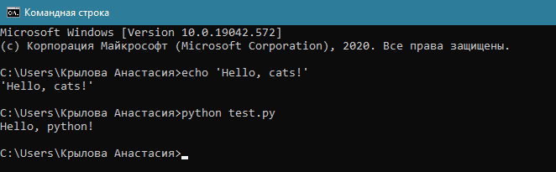
Рисунок 1.1 – Пример работы с терминалом в Windows
Процедура вывода в терминал является частью работы множества про- грамм. Ее используют для вывода прогресса выполнения, отображения ошибок, текстовых сообщений отладки, упрощенной визуализации данных и т. д. В языке Python, чтобы вывести текст в консоль используется функция print().

print('Knock, knock, eo.') print(‘The matrix has you..')
Полезные ссылки:
- Флаги разных стран: https://www.worldometers.info/geography/flags-of-the- world/
- Об escape-последовательностях:
https://docs-python.ru/tutorial/strokovye-bajtovye-literaly/escape-posledovatelnosti- python/
- И ещѐ: https://dvmn.org/encyclopedia/python_strings/ansi-codes/
- Примеры: https://www.lihaoyi.com/post/BuildyourownCommandLinewithANSIescapecodes.htm l

Описание лабораторной работы

Цель работы
Освоение методов использования escape-символов для управления выводом информации в консоли. Студенты научатся генерировать графические элементы, такие как изображения флагов, узоры, графики функций и диаграммы, в тексто- вом формате с помощью символов и управляющих последовательностей. В про- цессе выполнения заданий студенты также познакомятся с методами обработки и визуализации данных на основе файлов с числовыми последовательностями. Дополнительно студенты смогут применить знания по управлению консольным выводом для создания простой анимации, что позволит лучше понять принципы работы с консолью и основами программирования графических интерфейсов в текстовой среде.

Указания к выполнению работы
Работа состоит из двух частей. Первая часть отведена под проектирование внешнего вида пользовательского интерфейса программы с размещением необ- ходимых элементов. Вторая часть заключается в реализации полезной функции программы. Имеется дополнительное задание по расширению функционала на- писанной программы, которое выполняется по желанию.

Оформление отчета
Отчѐт должен быть составлен в соответствии с требованиями, представлен- ными во введении.

Ход работы
Для начала определяем несколько констант, описывающих изменение цвета текста в консоли

RED = '\u001b[41m' BLUE = '\u001b[44m' WHITE = '\u001b[47m'
Затем определяем константу, которая отменяет изменение цвета и возвращает значения цветов текста в консоли к изначальным

END = '\u001b[0m'
После этого реализуем простой цикл для отображения в консоли флага Чехии в виде псевдографики:

for i in range(6): if i < 3:

print(f'{BLUE}{" " * (2 * i + 2)}{WHITE}{" " * (14 - 2 * i)}{END}')
else:
print(f'{BLUE}{" " * (12 - 2 * i)}{RED}{" " * (4 + 2 * i)}{END}')
Далее реализуем отрисовку графика кубической функции в первом квадранте чи- словой оси:

plot_list = [[0 for i in range(10)] for i in range(10)] result = [0 for i in range(10)]

for i in range(10): result[i] = i ** 3

step = round(abs(result[0] - result[9]) / 9, 2) print(step)
for i in range(10):
for j in range(10): if j == 0:
plot_list[i][j] = step * (8-i) + step
for i in range(9):
for j in range(10):
if abs(plot_list[i][0] - result[9 - j]) < step: for k in range(9):
if 8 - k == j: plot_list[i][k+1] = 1
for i in range(9): line = ''
for j in range(10): if j == 0:
line += '\t' + str(int(plot_list[i][j])) + '\t' if plot_list[i][j] == 0:
line += '--'
if plot_list[i][j] == 1: line += '!!'
print(line)
print('\t0\t1 2 3 4 5 6 7 8 9')
Пример работы со сложными псевдографическими изображениями и анимацией представлен в приложении А.

Для работы с числовой последовательностью используется следующая за- готовка, реализующая открытие файла на чтение и отображения на экране содер- жимого файла:

file = open('sequence.txt', 'r') list = []

for number in file: list.append(float(number))
file.close() print(list)

Задание и варианты

- Сгенерировать при помощи escape-символов в консоли изображение флага в соответствии с вариантом (столбец «Страна»).
- Сгенерировать в консоли повторяющийся узор (столбец «Узор»).
- Сгенерировать в консоли график функции (1 квадрант) при помощи escape- символов, минимум 9 строк в высоту (столбец «Функция»).
- Используя прилагаемый файл с числовой последовательно- стью sequence.txt, вывести диаграмму процентного соотношения согласно варианту.

Дополнительное задание
Используя функцию очищения консольного вывода
(os.system("cls") или os.system("clear")), реализовать анимацию из 2-3 кадров.
Варианты задания представлены в таблице 1.1
Таблица 1.1 – Варианты задания для лабораторной работы № 1

Вариант | Страна | Узор | Функция | Условие
1 | Франция | a | y=x² | Количество чисел меньше и больше 0
2 | Бангладеш | b | y=2x+3 | Сумма по модулю первых 125 чисел и  вторых 125 чисел
3 | Нидерланды | c | y=2x | Сумма чисел по модулю, стоящих на  чѐтных и нечѐтных позициях
4 | Польша | d | y=x0.5 | Среднее по модулю первых 125 и вто-  рых 125 чисел
5 | Литва | e | y=|x| | Среднее по модулю чисел, стоящих на  чѐтных и нечѐтных позициях

6 | Таиланд | f | y = 1 / x | Числа больше 5 и меньше 5, отрица-  тельные отбросить
7 | Япония | g | y = 3x | Числа больше -5 и меньше -5, поло-  жительные отбросить
8 | Бенин | h | y = x + 1 | Числа от 0 до 5 и числа от 0 до -5, ос-  тальные отбросить
9 | Финляндия | i | y = x / 2 | Числа от 5 до 10 и числа от -5 до -10,  остальные отбросить
10 | Швейцария | j | y = x / 3 | Числа от -3 до 3 и остальные

Варианты узоров представлены на рисунке 1.2
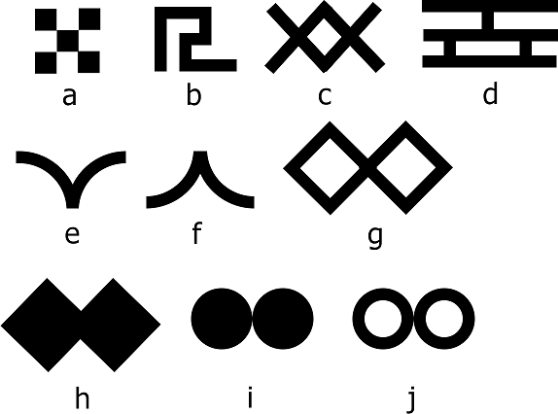
Рисунок 1.2 – Варианты узоров

Контрольные вопросы
- Что такое escape-последовательности в Python, и для чего они используются?
- Какую escape-последовательность нужно использовать для добавления но- вой строки в текст? Приведите пример использования.
- Как с помощью escape-последовательности вставить символ табуляции в строку? Приведите пример строки с использованием этой последователь- ности.
- Какая escape-последовательность позволяет вставить в текст обратную ко- сую черту (\)?

Лабораторная работа №2

Работа с табличными форматами

Введение
Табличные форматы данных – это стандарты представления структуриро- ванной информации, которые позволяют упорядочить и хранить данные в виде таблиц или иерархических структур. Среди наиболее популярных форматов для работы с табличными данными выделяются CSV, XML и JSON. Каждый из этих форматов имеет свои особенности, применимость и преимущества в различных областях. Рассмотрим их подробнее.
CSV (значения, разделѐнные запятыми) – это простой текстовый формат, предназначенный для хранения табличных данных. В этом формате каждая стро- ка представляет собой одну запись, а значения в ней разделены запятыми (или другим разделителем, таким как точка с запятой или табуляция). Строки разде- ляются переносом строки, что делает CSV чрезвычайно компактным и легким для чтения и обработки.
Основные характеристики CSV:
- Простота и лѐгкость использования: CSV-файл представляет собой обыч- ный текст, который можно открыть и редактировать в любом текстовом ре- дакторе.
- Широкая поддержка: CSV поддерживается большинством программ, рабо- тающих с табличными данными, такими как Microsoft Excel, Google Sheets и практически все языки программирования.
- Отсутствие вложенной структуры: CSV подходит для представления толь- ко плоской, двумерной таблицы данных, где каждая строка представляет отдельную запись, а столбцы — отдельные поля.
Преимущества CSV:
- Простота и универсальность: CSV-файлы легко читаются и обрабатывают- ся большинством инструментов и программ.
- Лѐгкость передачи и хранения: благодаря компактному размеру, CSV- файлы занимают мало места и быстро передаются.
Недостатки CSV:
- Нет поддержки вложенности: формат не поддерживает иерархическую или многомерную структуру данных.
- Нет типизации данных: все данные в CSV представляют собой строки, что требует дополнительных преобразований для работы с числами, датами и другими типами.
XML (расширяемый язык разметки) – это формат данных, предназначен- ный для хранения и обмена структурированной информацией. В отличие от CSV, XML поддерживает иерархическую структуру данных и подходит для сложных

структур, где данные содержат вложенные элементы. XML-данные представлены в виде дерева, где каждый узел является элементом с атрибутами и значениями.
Основные характеристики XML:
- Гибкость структуры: XML поддерживает сложные структуры данных, что позволяет описывать любые типы данных, от простых до сложных иерар- хий.
- Самоописание: XML позволяет добавлять метаданные (описания) для каж- дого элемента, что помогает понять структуру и контекст данных.
- Широкая поддержка в различных системах: XML используется во многих веб-сервисах и интеграционных решениях, поддерживается практически всеми языками программирования.
Преимущества XML:
- Поддержка иерархии и вложенности: XML позволяет представлять слож- ные многомерные структуры данных.
- Читабельность для человека: данные в XML легко читаются благодаря мет- кам, описывающим каждый элемент.
- Расширяемость: XML позволяет использовать атрибуты и добавлять новые элементы по мере необходимости.
Недостатки XML:
- Избыточность: XML-файлы часто занимают много места из-за необходи- мости включать теги для каждого элемента и атрибута.
- Сложность обработки: считывание и запись XML требует больше ресурсов, чем работа с простыми текстовыми файлами.
- Отсутствие встроенной поддержки типизации: хотя XML может содержать сложные данные, типы этих данных (строки, числа) нужно обрабатывать отдельно.
JSON (JavaScript Object Notation) – это формат, изначально разработанный для обмена данными в JavaScript, но ныне широко используемый во многих язы- ках и приложениях. JSON используется для представления данных в виде пары
«ключ-значение» и поддерживает вложенные структуры, подобные структурам в XML, что делает его популярным выбором для API и веб-сервисов.
Основные характеристики JSON:
- Легковесность и простота: JSON-файлы обычно компактнее, чем XML, что упрощает их использование и передачу.
- Чѐткая структура данных: JSON поддерживает сложные объекты с вложен- ностью, что делает его подходящим для хранения любых типов данных.
- Широкая поддержка в веб-приложениях: JSON является стандартом для обмена данными в большинстве веб-приложений и используется практиче- ски всеми современными языками программирования.

Преимущества JSON:
- Простота и компактность: JSON легче и быстрее обрабатывается по срав- нению с XML.
- Хорошая поддержка типизации: JSON может содержать строки, числа, мас- сивы и объекты, что позволяет легко работать с данными различных типов.
- Широкое распространение и поддержка в веб-разработке: JSON стал стан- дартом обмена данными между сервером и клиентом в веб-приложениях.
Недостатки JSON:
- Ограничения в типах данных: JSON не поддерживает сложные типы дан- ных, такие как даты или двоичные данные, без дополнительных преобразо- ваний.
- Ограниченная поддержка комментариев: В JSON нельзя добавлять коммен- тарии, что может затруднить его использование для хранения самоописа- тельных данных.
- Ограниченная поддержка схем: В отличие от XML, JSON не имеет встро- енной схемы для валидации данных, хотя существуют инструменты для ва- лидации JSON (например, JSON Schema).
Каждый из рассмотренных форматов данных – CSV, XML и JSON – имеет свои преимущества и недостатки в зависимости от области применения. CSV удобен для представления простых таблиц, XML поддерживает сложные струк- туры данных с иерархией, а JSON стал стандартом для обмена данными в веб- приложениях и поддерживает структурированные данные с меньшим объѐмом избыточной информации по сравнению с XML.

Полезные ссылки:
- О формате CSV: https://blog.skillfactory.ru/glossary/csv/
- О библиотеке xml.dom: https://docs.python.org/3/library/xml.dom.minidom.html
- О формате XML: https://help.reg.ru/support/hosting/razmeshcheniye-sayta- otobrazheniye-v-brauzere/chto-takoye-format-xml

Описание лабораторной работы

Цель работы
Реализовать анализ данных из файлов с данными о книгах: подсчитать за- писи с длинными названиями, выполнить поиск книг по автору с ограничением на количество результатов, сгенерировать библиографические ссылки для слу- чайных записей и сохранить их в текстовом формате, а также распарсить XML- файл валют, выполняя приведение типов по необходимости.

Указания к выполнению работы
Работа состоит из четырех частей. В первой части производится фильтра- ция таблицы CSV по определенному параметру, во второй части реализуется по- иск по таблице, в третьей части реализуется генерация отчета по строке таблицы CSV, в четвертой части реализуется парсинг файла XML. Имеется дополнитель- ное задание по расширению функционала написанной программы, которое вы- полняется по желанию.

Оформление отчета
Отчѐт должен быть составлен в соответствии с требованиями, представлен- ными во введении.

Ход работы
Реализуем простой поиск по таблице CSV из файла civic.csv. Код полу- чает запрос от пользователя и выводит результаты поиска в файл.

from csv import reader
output = open('result.txt', 'w') while True:
flag = 0
search = input('Введите запрос: ')

if search == '0': break
with open('civic.csv', 'r', encoding='windows-1251') as csvfile: table = reader(csvfile, delimiter=';')
for row in table:
lower_case = row[2].lower()
index = lower_case.find(search.lower()) if index != -1:
print(row[2]) output.write(

f'{row[2]}. Цена {row[8]} руб. S/n {row[18]}\n'
)
flag += 1
if flag == 0:
print('Ничего не найдено.') else:
print(f'Найдено {flag} результатов.') output.close()
Далее рассмотрим код, открывающий файл в формате XML и осуществ- ляющий грамматический разбор этого файла.

import xml.dom.minidom as minidom

xml_file = open('books.xml', 'r') xml_data = xml_file.read()

dom = minidom.parseString(xml_data) dom.normalize()

elements = dom.getElementsByTagName('book') books_dict = {}

for node in elements:
for child in node.childNodes: if child.nodeType == 1:
if child.tagName == 'title':
if child.firstChild.nodeType == 3: title = child.firstChild.data
if child.tagName == 'price':
if child.firstChild.nodeType == 3:
price = float(child.firstChild.data) books_dict[title] = price
if node.getAttribute('id') == 'bk106': print(node.getElementsByTagName('title')[0].firstChild.data) for key in books_dict.keys():
print(key, books_dict[key])

print(books_dict) xml_file.close()
Пример, реализующий более сложный способ поиска в табличном файле, пред- ставлен в приложении Б.

Задание и варианты
Используя приложенный файл books.csv ИЛИ books-en.csv, выполнить следующее:
- Вывести количество записей, у которых в поле Название строка длиннее 30 символов.
- Реализовать поиск книги по автору, использовать ограничение на выдачу в зависимости от варианта.
- Реализовать генератор библиографических ссылок вида <автор>. <назва- ние> - <год> для 20 записей. Записи выбрать произвольно. Список сохра- няется как отдельный файл текстового формата с нумерацией строк.
Используя приложенный файл currency.xml, выполнить следующее: Распарсить файл и извлечь данные согласно варианту. Выполнить приведе-
ния типов по необходимости.

Дополнительное задание
- Вывести перечень всех тегов без повторений (для books-en.csv - перечень издательств без повторений).
- Самые популярные 20 книг.

Таблица 2.1 – Варианты задания для лабораторной работы № 2

Варианты | Ограничения books.csv | Ограничения books-en.csv | XML
1 | До 150 рублей | До 150 рублей | Словарь "ame - Value"
2 | До 2016 года | 1991 и 1996 года | Два отдельных списка ame и  Value
3 | Только 2014, 2016  и 2017 года | До 1990 года | Список ame, но только для  валют с ominal=1
4 | До 200 рублей | До 200 рублей | Словарь "umCode -  CharCode"
5 | Нет | Нет | Два отдельных списка  CharCode и Value
6 | От 150 рублей | От 150 рублей | Средний показатель Value
7 | От 2016 до 2018  года | От 1991 до 1995 | Список CharCode, но только  для валют с ominal=10 или

 |  |  | ominal=100
8 | Только 2015 и  2018 года | books-en - от  1997 до 2000 | Словарь "CharCode -  ominal"
9 | От 200 рублей | От 200 рублей | Два отдельных списка  umCode и CharCode
10 | От 2018 года | От 2000 года | Словарь "ame -  CharCode"

Контрольные вопросы
- В чем заключается основное отличие формата CSV от форматов XML и JSON с точки зрения структуры данных?
- Какие преимущества и недостатки имеет формат XML при работе с вло- женными данными?
- Почему JSON стал стандартом для обмена данными в веб-приложениях, и какие особенности делают его подходящим для этой цели?
- Какой формат данных из рассматриваемых лучше всего подходит для хра- нения и передачи простых таблиц без вложенных структур, и почему?
- Какие ограничения существуют при использовании JSON для представле- ния данных, и как они могут влиять на обработку информации?

Лабораторная работа №3

Работа в Tkinter

Введение
В данной работе будет рассмотрено проектирование пользовательского ин- терфейса. Хотя почти все работы из этого курса выполняются в командной стро- ке (он же Terminal), проектирование интерфейса является важной задачей, осо- бенно для программ, где важна наглядность ввода данных. Все более-менее крупные языки программирования так или иначе имеют такой функционал, по- зволяющий делать ваши приложения более дружелюбными для пользователя.
В Python для проектирования интерфейса есть несколько решений, но здесь мы рассмотрим Tkinter. Tkinter – библиотека с долгой историей разработки, что тянется ещѐ из 80-х, она была адаптирована для множества языков. Для нас важ- ными являются две вещи: Tkinter поставляется в составе дистрибутива Python, начиная с появления Python 3.x, и его не надо дополнительно скачивать и уста- навливать, а также его богатый функционал, которого должно хватить для абсо- лютного большинства ваших задач.
Полезные ссылки:
- Официальная документация по библиотеке tkinter:
https://docs.python.org/3/library/tk.html
- Официальная документация по библиотеке random:
https://docs.python.org/3/library/random.html
- Об использовании tkinter: https://pythonru.com/uroki/obuchenie-python-gui- uroki-po-tkinter

Описание лабораторной работы

Цель работы
Получить практические навыки о программировании пользовательского интерфейса на примере библиотеки tkinter, а также о генерации численно- буквенных последовательностей с использованием библиотеки random.

Указания к выполнению работы
Работа состоит из двух частей. Первая часть отведена под проектирование внешнего вида пользовательского интерфейса программы с размещением необ- ходимых элементов. Вторая часть заключается в реализации полезной функции программы. Имеется дополнительное задание по расширению функционала на- писанной программы, которое выполняется по желанию.

Оформление отчета
Отчѐт должен быть составлен в соответствии с требованиями, представлен- ными во введении.

Ход работы
Код простой программы, которая выводит фрейм с текстом:

import tkinter as tk

window = tk.Tk() window.title("My title") window.geometry("320x240")

label = tk.Label(text="ello ITMO") label.pack()

window.mainloop()
Появляется созданный фрейм, имеющий заголовок, указанные размеры и текст в метке. Обратите внимание, что оформление элементов интерфейса зави- сит от вашей операционной системы. Например, в MacOS это окно будет выгля- деть соответственно интерфейсу этой ОС от Apple.
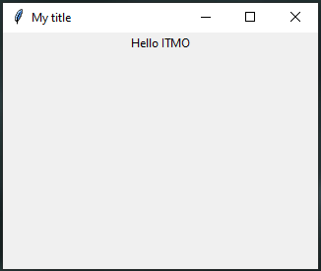
Рисунок 3.1 – Изображение пустого фрейма
Следующая после import строка создаѐт объект класса Tk и присваивает его переменной window – это тот самый фрейм, который будет выводиться при за- пуске. Теперь можно применять методы, описанные в библиотеке Tkinter, к объ- екту window. Вторая и третья строки демонстрируют одни из базовых методов:

title() устанавливает заголовок окна, а geometry() задаѐт размер окна в пикселях.
Далее, label – объект класса Label с одним аргументом text. label.pack() – это метод, который отвечает за автоматическое размещение элемента. Элементы можно размещать и вручную, задавая положение по коорди- натам или по соотношению. В целом, заполнение фрейма элементами выполняет- ся по схеме «создать элемент – разместить элемент».
Label имеет много параметров, которые можно указывать в скобках. Это справедливо и для многих других типов элементов интерфейса. Вот пример ещѐ пары параметров:
label = tk.Label( text="ello ITMO", background="FFFF00", font=("Verdana", 16)
)
Вид метки изменился: у неѐ появился фон и шрифт Verdana.
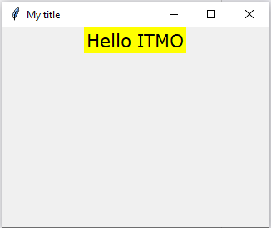
Рисунок 3.2 – Изменения в оформлении надписи
Программу стоит немного модифицировать, чтобы она могла делать что- нибудь полезное. К примеру, выводила информацию о том, сколько пользовате- лю лет. Необходимо добавить ещѐ два элемента: поле для ввода данных и кнопку,

а уже добавленную метку надо немного изменить. Информацию выведем во всплывающем окне, хотя это можно делать и в тексте метки.
Над последней строкой будет размещѐн следующий фрагмент кода:

entry = tk.Entry(window, width=10) entry.insert(0, "1990") entry.pack()

btn_calc = tk.Button(window, text="Узнать", com-mand=calc) btn_calc.pack()
Здесь под переменными entry и btn_calc скрываются поле ввода текста и кнопка, которая будет инициировать появление окна с результатом. Поле ввода теста – объект класса Entry, здесь задается его длина в символах. Помимо этого, можно указать значение по умолчанию через метод insert(), где 0 – номер строки, а «1990» - значение поля по умолчанию.
С кнопкой ситуация примерно такая же, как и с Label – у объекта класса Button схожий набор параметров, но есть один уникальный, command. Он отве- чает за то, какой код будет исполняться по нажатию кнопки. Удобнее всего обер- нуть его в функцию, имя которой и указать как значение аргумента command.
Сама функция calc() должна брать значение из поля entry, брать теку- щий год при помощи библиотеки datetime, а затем выводить во всплывающем окне. Код данной функции будет следующий:
def calc():
year = int(entry.get())

current_year = int( datetime.date.today().isoformat()[:4]
)

tk.messagebox.showinfo( "Резуьтат",
f"Вам {current_year - year} понх ет. "
)
В первой строке значение берется из поля ввода при помощи метода get(). Благодаря тому, что было указано значение по умолчанию, даже если пользователь ничего не введет, то год всѐ равно будет получен. Текущий год рас- считывается из метода, который выводит текущую дату, необходимо отбросить всѐ, кроме года, в данном случае, взять первые 4 символа. Обе переменные необ- ходимо привести к типу int, поскольку по умолчанию они имеют строковый тип.
Для всплывающих сообщений у tkinter есть подмодуль messagebox – это необходимо импортировать отдельно. Он позволяет выводить информацион- ные сообщения, такие как предупреждения или ошибки – при помощи методов

showwarning() и showerror(). Но возраст – это просто информация, поэто- му выведем окошко информации через showinfo().
Наконец, необходимо рассмотреть возможность добавления фонового изо- бражения. Фон – это тоже метка, в которую будет подгружен файл с изображени- ем. Формат JPG здесь читаться не будет, следует использовать PNG!

bg_img = tk.flhotoImage(file="gradient.png")

lbl_bg = tk.Label(window, image=bg_img) lbl_bg.place(x=0, y=0, relwidth=1, relheight=1)

Изображение здесь – объект класса flhotoImage, в аргументы которому прописывается относительный путь до используемого изображения. Далее созда- ѐтся ещѐ один объект Label, которому мы должны передать переменную с изо- бражением, а также разместить. Объекты в tkinter размещаются послойно, по- этому этот Label надо определить до всех остальных элементов главного окна, после чего разместить через метод place() – при данных значениях параметров изображение будет размещено относительно центра окна.
Однако разрешение у окна и у изображения совпадает, поэтому это будет заметно, только если попытаться изменить размер окна курсором за рамку, как с
\ Ылюбым другим окном в вашей операционной системе. Масштабирование фона сделать можно, но это потребует подключения дополнительной библиотеки flIL, поэтому здесь не рассматривается. Итого, весь код программы будет следующим:
import tkinter as tk
from tkinter import messagebox import datetime

def calc():
year = int(entry.get()) current_year = int(
datetime.date.today().isoformat()[:4]
)

tk.messagebox.showinfo( "Резуьтат",
f"Вам {current_year - year} понх ет. "
)
window = tk.Tk() window.title("My title") window.geometry("320x240")
bg_img = tk.flhotoImage(file="gradient.png")

lbl_bg = tk.Label(window, image=bg_img) lbl_bg.place(x=0, y=0, relwidth=1, relheight=1)

label = tk.Label(text="Ваш год рожденя: ", back- ground="00FF00", font=("Verdana", 16)) label.pack()

entry = tk.Entry(window, width=10) entry.insert(0, "1990") entry.pack()

btn_calc = tk.Button(window, text="Узнать", com-mand=calc) btn_calc.pack()
window.mainloop()
А результат выполнения – таким:
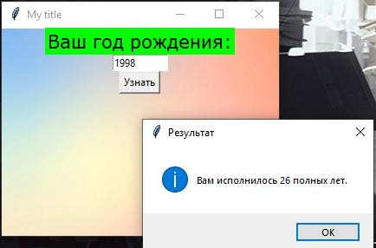
Рисунок 3.3 – Результат выполнения программы с реализованной полезной функцией
Другие функции и элементы, которые можно создать при помощи tkinter, указаны в официальной документации к библиотеке.

Задание и варианты

Используя tkinter, реализовать keygen – программу, генерирующую ключ для некоего абстрактного программного обеспечения (мы осуждаем пират- ство) с соответствующим оформлением пользовательского интерфейса.
- Выберите любимую игру, найдите по ней арт или связанную картинку в поисковике.
- Реализуйте форму генератора ключа, которая должна включать в себя, как минимум, поле для генерируемого ключа, кнопку запуска, найденную кар- тинку на фоне и поле ввода текста, если того требует вариант.
- Реализуйте генератор ключа. Ключ состоит из набора символов, состоящих из латинских букв A-Z и цифр 0-9. В зависимости от варианта может по- требоваться ввод первой части ключа (указан в варианте). Ключ генериру- ется по некоторым правилам. В заданиях со сдвигом считать, что буквы и цифры последовательно как бы нанесены на бесконечную ленту, которую можно двигать влево и вправо. DEC – число в десятичном формате, HEX – число в шестнадцатеричном формате.
Таблица 3.1 – Варианты задания лабораторной работы № 3

Вар. | Вводимая часть | Формат ключа | Условие
1 | нет | XXXXX-XXXXX- XXXXX | Каждый блок имеет две цифры и три бу- квы в случайном порядке  Пример: FX26N-N3RT7-AZ0J8
2 | нет | XXXX-XXXX- XXXX-XXXX | Каждый блок имеет одну цифру и три буквы в случайном порядке  Пример: AB8U-Z0MI-7FYK-K9GT
3 | HEX-  число, 5 знаков | XXXXX-XXXXX- XXXXX XX | Вводная часть ключа - число в HEX, ко- торое необходимо перевести в DEC¹.  Первые три цифры числа в DEC должны быть по одной в каждом блоке, послед- ние две цифры – в конце ключа  Пример: 54CD1(HEX)=347345(DEC) DS3BG-409KJ-T67K8 45
4 | нет | XXXX-XXXX- XXXX | Назначить весовые коэффициенты сим- волам, генерировать с учѐтом, чтобы сумма весовых коэффициентов одного блока попала в интервал²  Пример: пусть A=1, B=2,… Пусть интервал – 30…35 YABD-NBCO-DGIK  Суммы: 32-34-31
5 | Первый | XXXXX-XXXXX- | Опираясь на введѐнный фрагмент ключа,

¹ Можно воспользоваться конструкцией dec = int(hex, 16).
² Весовые коэффициенты, а также интервалы указать самостоятельно.

 | блок клю- ча | XXXXX | сгенерировать остаток ключа так: 2 блок – сдвиг на 3 символа вправо, 3 блок – сдвиг на 5 символов влево  JINOS-MLQRV-EDIJN
6 | нет | XXXXX-XXXX- XXXX | Назначить весовые коэффициенты сим- волам, генерировать с учѐтом, чтобы среднее значение букв из одного блока попало в интервал  Пример: пусть A=1, B=2,… Пусть интервал – 10…15 YAND-NZCQ-WGIK  Средние: 11-15-12
7 | Слово, 6 букв | XXX-XXXXXX- XXX | 1 и 3 блок – только буквы, взятые из вве- дѐнного слова, 2 блок - только цифры, соответствующие порядковым номерам букв в алфавите (десятки отбросить) Пример: ввод «MASTER»  TMR 319058 AES
8 | DEC-  число, 3 знака | XXXXX-XXXX- XXX-XX | 1 блок - случайная комбинация букв, ка- ждый последующий блок убирает по- следнюю букву и выполняет сдвиг на по- следующую цифру из введѐнного числа. Направление сдвига чередуется.  Пример: ввод «123» DRITF-ESJY-CPR-FS  (сдвиг 1 вправо-2 влево-3 вправо)
9 | нет | XX XXXXXXX XX | 1 и 3 блок - порядковые числа двух букв из алфавита, выбранных случайно (не больше 26) - обозначение границ интер- вала, 2 блок заполняется буквами из это- го интервала в случайном порядке Пример: выпали A и J  01 DEBBHCI 10
10 | DEC-  число, 6 знаков | XXXXX-XXXXX XXXX | 1 и 2 блок должны содержать 4,5,6 и 1,2,3 цифры введенного числа соответственно, остальное - случайные буквы, 3 блок - результат сложения чисел, получившихся в 1 и 2 блоках  Пример: ввод «726911» 276DL-191GO-0467

Дополнительное задание
Добавить музыку (8-bit желательно) на фоне и анимацию.

Примечания
Для генерации рекомендуется использовать библиотеку random. Полезные функции:
- randint() – генерация числа из диапазона.
- choice() – случайный элемент списка.
- shuffle() – перемешать список.
- randrange() – случайное число из набора чисел.

Контрольные вопросы
- Какие вы знаете методы для позиционирования созданных элементов ин- терфейса?
- Для чего нужно проектировать пользовательский интерфейс?
- Каким методом задаѐтся размер фрейма?
- Какой аргумент объекта Button служит для передачи в него функции с исполняющим кодом?

Лабораторная работа № 4

Задача о рюкзаке

Введение
Задача о рюкзаке является классическим примером комбинаторной задачи, в которой, как очевидно из названия, целью является размещение в условном
«рюкзаке» как можно больше предметов. Будет рассмотрен частный упрощѐнный случай такой задачи с целочисленными значениями параметров, но сперва стоит разобраться с обобщѐнной постановкой задачи.
Полезные ссылки:
- Описание задачи о рюкзаке: https://proglib.io/p/python-i-dinamicheskoe- programmirovanie-na-primere-zadachi-o-ryukzake-2020-02-04
- Метод ветвей и границ: https//habr.com/ru/articles/560468/

Описание лабораторной работы

Цель работы
Получить практические навыки в реализации алгоритмов по их формаль- ному и схематическому описанию.

Указания к выполнению работы
Работа состоит из одной части, в которой предлагается реализовать в виде программы один из 4 предложенных алгоритмов. Присутствует дополнительное задание, которое предлагает решить ту же задачу с более жѐсткими ограничения- ми, выполняемое по желанию.

Оформление отчета
Отчѐт должен быть составлен в соответствии с требованиями, представлен- ными во введении.

Ход работы
Даны следующие положения:
- Набор из 𝑛 объектов 𝑜𝑛, имеющих ценность 𝑣𝑖 > 0 и вес 𝑤𝑖 > 0.
- Условное хранилище, обладающее ограниченной вместимостью 𝑊 > 0.
- Объект нельзя поместить в хранилище частично - либо целиком, либо не помещать вовсе.
- Каждый объект можно взять только один раз, после чего он пропадает из набора и не участвует в дальнейших выборах.
Найти: подмножество объектов 𝑜𝑘, где 𝑘 < 𝑛, такое, что ∑^{𝑘} 𝑤𝑖 ≤ 𝑊 при
𝑖=0
максимизации значения ∑^{𝑘} 𝑣𝑖. Возможные варианты решения данной задачи:
𝑖=0

Полный перебор объектов
При полном переборе выполняется подбор различных комбинаций, после- довательно или с генерацией случайных последовательностей. Подбор осуществ- ляется по следующей схеме: выбрав объект 𝑜𝑖, сперва значение 𝑊 уменьшаем на
𝑤𝑖, после чего, если 𝑊 ≥ 0, мы помещаем объект в хранилище, убирая его из на-
бора. Если значение 𝑊 < 0, то подбор прекращается, после чего результат можно
представить как решение. Очевидно, что первый же удовлетворительный резуль- тат вряд ли будет оптимальным, для поиска наилучшего решения надо перебрать все 𝐶 = 𝑛!/((𝑛 − 𝑘)! · 𝑘!) комбинаций, что, несомненно, займет некоторое время, которое будет расти в геометрической прогрессии с увеличением набора 𝑛.
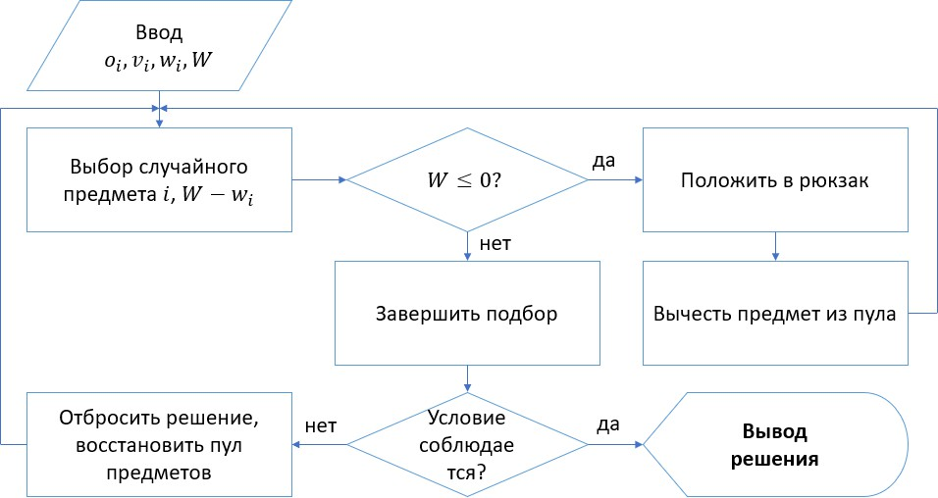
Рисунок 4.1 – Блок-схема алгоритма полного перебора

Метод ветвей и границ
Метод ветвей и границ – вариация метода перебора, основное отличие ко- торой заключается в отбрасывании заведомо неверных гипотез. Здесь выполняет- ся построение дерева решений, которое анализируется в ширину на каждом ярусе его ветвей. Так, первый ярус дерева будет содержать 𝑛 гипотез, второй ярус дере- ва – уже 𝑛(𝑛 − 1), третий – 𝑛(𝑛 − 1)(𝑛 − 2) и т. д. Но для каждого узла дерева выполняется расчѐт стоимости и суммарного веса и, если узел не удовлетворяет этой оценке, то данную ветку можно не рассматривать. Таким образом, на каж- дом этапе количество узлов будет сокращаться, и, в конце концов, будет предло- жено одно или несколько наиболее оптимальных решений. Этот метод лучше всего применим в случаях, когда стоимости объектов очень сильно разнятся, в противном же случае экономия времени по сравнению с полным перебором мо- жет быть несущественной.

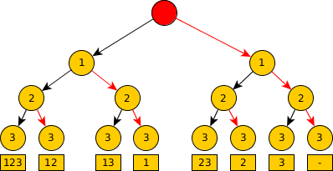

Рисунок 4.2 – пример древовидного представления решений

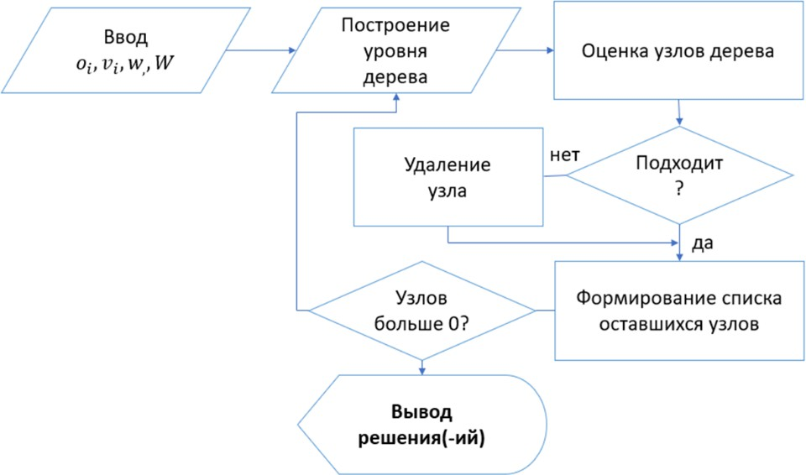
Рисунок 4.3 – Блок-схема метода ветвей и границ

«Жадный» алгоритм
Суть этого алгоритма – подбирать объекты, исходя из их максимальной ценности. Объекты ранжируются по их ценности, либо, что предпочтительнее, удельной ценности 𝑤′𝑖 = 𝑣𝑖/𝑤𝑖. После чего начинаем помещать объекты в хра-

нилище, начиная с самого ценного, пока хранилище не заполнится. Этот алго- ритм прост в реализации, но не гарантирует оптимального решения.
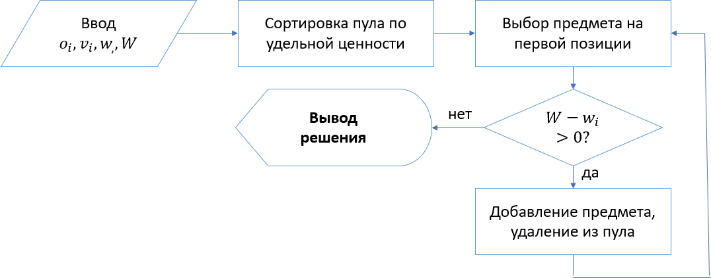
Рисунок 4.4 – Блок-схема жадного алгоритма

Динамическое программирование
В данном алгоритме последовательно рассматривается набор хранилищ от 1 до W с последовательным увеличением набора предметов. Анализ начинается
с объекта 𝑜₁ и выполняется проверка на входимость этого объекта в хранилища вместимостью 1, 2, …, W с расчѐтом ценности для каждого случая. Затем добав- ляется ещѐ один объект, набор увеличивается до (𝑜₁, 𝑜₂), который также проверя- ется на входимость в хранилища от 1 до W. Данная процедура повторяется до тех пор, пока рассматриваемый набор объектов не будет равен исходному. В итоге должна получиться таблица в n строк и W столбцов, нижняя правая ячейка кото- рой будет содержать искомое решение. Например, для набора объектов, представ- ленного в таблице 4.1 и хранилища вместимостью W=4 данная таблица будет иметь следующий вид (таблица 4.2).
Таблица 4.1 – Таблица весов и стоимости объектов

Объект | Вес w𝑖 | Стоимость 𝑣𝑖
Шкаф (Ш) | 3 | 700
Табурет (Т) | 1 | 300
Стол (С) | 2 | 500
Комод (К) | 2 | 550

Таблица 4.2 – Таблица с результатом расчѐтов
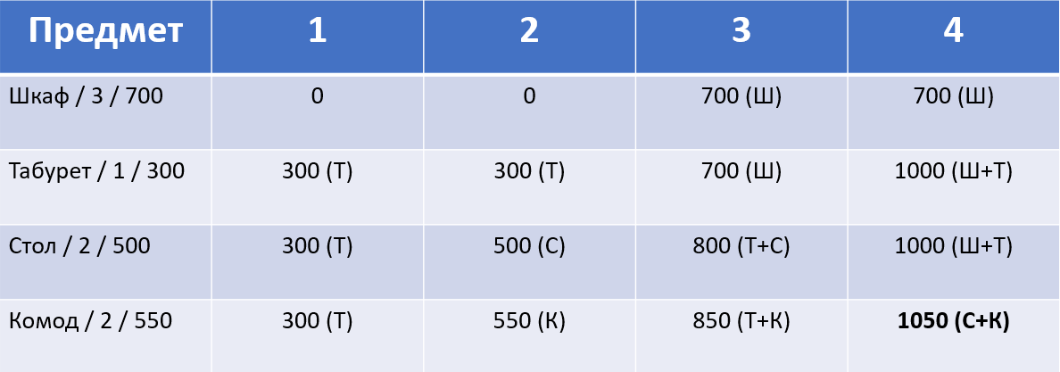
Проанализировав данный алгоритм, можно заключить, что значение суммы для каждой ячейки этой таблицы будет:
𝑇(𝑖, j) = max { 𝑇(𝑖 − 1, j) ,
𝑣 𝑣₀ + 𝑇(𝑖 − 1, j − 𝑤₀)
где 𝑣₀ и 𝑤₀ – ценность и вес текущего (последнего добавленного в набор) пред- мета. Есть и другие алгоритмы для решения этой задачи, но они в данной работе не рассматриваются ввиду сложности их реализации.

Задание и варианты
Дан набор предметов, представленных в таблице 4.3.
Таблица 4.3 – Стартовый набор предметов

Предмет | Обозначение | Размер в ячейках | Очки  выживания
Винтовка (rifle) | r | 3 | 25
Пистолет (pistol) | p | 2 | 15
Боекомплект (ammo) | a | 2 | 15
Аптечка (medkit) | m | 2 | 20
Ингалятор (inhaler) | i | 1 | 5*
Нож (knife) | k | 1 | 15
Топор (axe) | x | 3 | 20
Оберег (talisman) | t | 1 | 25
Фляжка (flask) | f | 1 | 15
Антидот (antidot) | d | 1 | 10*
Еда (supplies) | s | 2 | 20
Арбалет (crossbow) | c | 2 | 20

Для определения оптимальности решения в алгоритмах перебора вводится условие: каждый добавленный предмет увеличивает очки выживания (ценность) на свою 𝑤𝑖, но каждый оставленный – их отнимает на те же 𝑤𝑖. Итоговое количе- ство очков выживания должно быть положительным с учѐтом стартовых очков (см. варианты).
Также, в зависимости от варианта, в наборе может быть требование присут- ствия антидота (d) или ингалятора (i). В таком случае предмет убирается из стар- тового набора, хранилище уменьшается на 1, а количество очков выживания уве- личивается на 10 или 5 соответственно.
Реализовать один из предложенных алгоритмов и представить решение в виде набора ячеек, например:

[r], [r], [r]
[c], [c], [t]
- , [m], [k]

Итогове очк вжваня: 5
Каждый набор квадратных скобок обозначает 1 ячейку, поэтому винтовка (r), занимающая 3 ячейки, повторяется 3 раза, арбалет (с) – 2 раза и т. д. Варианты задания представлены в таблице 4.4.

Таблица 4.4 – Варианты задания для лабораторной работы № 4

Вариант | Хранилище | Требование | Очки выживания
1 | 2×4 | - | 15
2 | 3×3 | ингалятор | 10
3 | 2×4 | антидот | 10
4 | 3×3 | - | 15
5 | 2×4 | ингалятор | 20
6 | 3×3 | антидот | 15
7 | 2×4 | - | 15
8 | 3×3 | ингалятор | 15
9 | 2×4 | антидот | 20
10 | 3×3 | - | 10

Дополнительное задание
Найти решение или доказать его отсутствие для случая с инвентарѐм в 7 ячеек.

Контрольные вопросы
  - Какой алгоритм, на ваш взгляд, наиболее прост в реализации на языке про- граммирования?

  - Что такое алгоритм?
  - Усложнит или упростит решение, на ваш взгляд, тот факт, что мы можем брать предмет неограниченное количество раз?

Лабораторная работа №5

Работа с регулярными выражениями

Введение
Регулярные выражения – это формальный язык, используемый для манипу- ляций с текстовыми данными. Этот язык основан на применении шаблонов и ме- тасимволов и при правильном использовании является мощным инструментом поиска информации. Этот язык не характерен исключительно для языка Python, данный стандарт формализованных конструкций применяется практически во всех распространѐнных языках программирования или средах обработки данных. Наиболее частая задача, решаемая регулярными выражениями – парсинг, к при- меру, отданной с сервера страницы с базой данных.
Полезные ресурсы:
- Статья о регулярных выражениях: https://habr.com/ru/articles/349860/
- Сайт для отработки регулярных выражений: https://regex101.com

Описание лабораторной работы

Цель работы
Получить практические навыки использования регулярных выражения для поиска необходимой информации в файлах с различным содержимым.

Указания к выполнению работы
Работа состоит из трех частей. Первая часть отведена под поиск слов или цифровых выражений в простых тестовых данных. Вторая часть заключается в поиске конструкций в HTML-коде страницы. Третья часть посвящена формиро- ванию из сырых данных структурированной таблицы в виде файла формата CSV. Имеется дополнительное задание по поиску полезных данных в большом файле, заполненном случайными символами, которое выполняется по желанию.

Оформление отчета
Отчѐт должен быть составлен в соответствии с требованиями, представлен- ными во введении.

Ход работы
В Python за использование регулярных выражений отвечает библиотека re. Она не требует скачивания, поскольку поставляется вместе с файлами интерпре- татора Python.
Основные используемые методы, реализованные в библиотеке re:
- match(<шабон>, <строка>) – поиск шаблона по началу строки
- search(<шабон>, <строка>) – поиск шаблона по всей строке

- findall(<шабон>, <строка>) – выводит все вхождения шаблона в строке в виде списка
- split(<шабон>, <строка>) – разбивает строку на список подстрок по шаблону. Существует параметр maxsplit=<число> - разбиемние строки на указанное число раз с игнорированием оставшейся части строки.
- sub(<шабон1>, <шабон2>, <строка>) – замена в строке одного шаблона на другой.
- fullmatch(<шабон>, <строка>) – проверка на соответствие шабло- на исходной строке.
Применение этих методов для простых шаблонов не вызовет никакой сложности. Пусть есть следующий код:

import re

line = 'давайте будем аназровать строк 24 часа в сутк' result = re.search(r"будем", line)
print(result)

Здесь дана строка, содержащая фразу. К ней применяется метод search() с шаблоном «будем». Буква r перед шаблоном – это флаг, отключающий экрани- рование символов. Вывод result будет следующим:
<re.Match object; span=(8, 13), match='будем'>
Метод нашѐл вхождение шаблона «будем» в строке на позиции в 8 по 12 символ включительно. Эти числа можно получить, если применить к result метод span():
print(result.span())
Результат:
(8, 13)
Пример другого метода, findall():
line = 'давайте будем анализировать строки 24 часа в сутки' result = re.findall(r"ва", line)
print(result)
Даст результат:
['ва', 'ва']
Данный метод вернѐт все вхождения в виде списка.

На данном этапе поведение методов практически не отличается от стан- дартных методов, применяемых к строкам. Однако, когда заходит речь о более обобщѐнных шаблонах, то разница становится очевидна. Во-первых, можно ис- пользовать диапазоны, которые записываются следующим образом:
[уэл] – вхождения букв «у», «э» или «л»
[а-о] – вхождения букв в диапазоне от «а» до «о»
[0-9] – вхождения цифр в диапазоне от 0 до 9
[^абв] – вхождения букв, не являющихся «а», «б» или «в»
Примечание: буква «ѐ» находится вне диапазона кириллицы, поэтому для еѐ включения необходимо указывать интервал [а-яё].
Пример – в рассматриваемой строке надо подсчитать количество букв «а» и «т» суммарно:

result = re.findall(r"[ат]", line) print(len(result))
Результат: 11. Наиболее часто используемые интервалы в итоге стали спец- символами:

\d – любая цифра, [0-9]
\s – пробелы и символы табуляции
\w – буквы, цифры и знак «_», [а-яА-Я0-9_]
Версии этих спецсимволов с заглавной буквой делают результат прямо про- тивоположным: \D – любая НЕ цифра, \S – любой НЕ пробел и т.д.
Во-вторых, квантификаторы, используемые для удобства записи выражения.
Есть 3 основных односимвольных квантификатора:
? – 0 или 1 вхождение
+ - 1 или более вхождений
* - 0 или более вхождений
К примеру, метод findall(r”\d”, line) вернѐт список из двух элемен- тов: [‘2’, ‘4’], а findall(r”\d+”, line) – уже из одного [‘24’]. В пер- вом случае происходит поиск по одному символу, а во втором уже по группе цифр. Количество вхождений можно задавать и более точно:
{3} – ровно 3 вхождения

{1,6} – от 1 до 6 вхождений
{,5} – не более 5 вхождений
{2,} – не менее 2 вхождений
Код re.findall(r"\w{5}", line) выведет все пятибуквенные последо- вательности из данной строки:

['давай', 'будем', 'анали', 'зиров', 'строк', 'сутки']
Если стоит задача найти именно пятибуквенные слова, то шаблон надо мо- дифицировать ещѐ одним спецсимволом - \b. Он выполняет поиск по началу или по концу слова.

result = re.findall(r"\b\w{5}\b", line) ['будем', 'сутки']

Применение данных правил может быть проиллюстрировано на примере.
Пусть есть следующие данные:

line = '''Renault Logan, 2015 г.в., в605ен178 Ford Fusion, 2017 г.в., а 301 рр 198 Volkswagen Polo, 2013 г.в., у617оо-147'''
Необходимо вытащить все регистрационные номера, но все они написаны в разном формате. В первом случае выражение будет простым:
result = re.findall(r"\w\d{3}\w{2}\d{3}", line)

Однако в следующей строке группы символов уже разделены пробелами, поэтому выражение нужно модифицировать:
result = re.findall(r"\w ?\d{3} ?\w{2} ?\d{3}", line)

Были добавлены пробелы с квантификатором «?» — это означает, что в этом месте может быть, а может не быть пробела. Данное выражение выведет первый и второй номерной знак, но есть ещѐ и третий, где последний блок отде- лѐн дефисом. Ещѐ одна модификация выражения:
result = re.findall(r"\w ?\d{3} ?\w{2}[ -]?\d{3}", line)

Вместо последнего пробела вводится набор из пробела и дефиса, таким об- разом, в выражении в этом месте может стоять пробел, дефис, или не быть ниче- го. Все три номера выводятся:
['в605ен178', 'а 301 рр 198', 'у617оо-147']

Задача усложняется: к имеющимся строкам прибавляется ещѐ одна:
line = '''Renault Logan, 2015 г.в., в605ен178 Ford Fusion, 2017 г.в., а 301 рр 198 Volkswagen Polo, 2013 г.в., у617оо-147 Lada Granta, 2011 г.в., с313ур 98'''

В данном случае на конце уже две цифры, и в выражение снова необходимо вносить коррективы:
result = re.findall(r"\w ?\d{3} ?\w{2}[ -]?\d+", line)

Здесь произошла замена \d{3} на \d{2,3} – может быть 2 или 3 вхожде- ния цифры. К счастью, по стандарту номерных знаков в этом месте может быть только 2 или3 цифры, значит, эту часть трогать больше не нужно. Задача услож- няется дальше ещѐ одной строкой:

line = '''Renault Logan, 2015 г.в., в605ен178 Ford Fusion, 2017 г.в., а 301 рр 198 Volkswagen Polo, 2013 г.в., у617оо-147 Lada Granta, 2011 г.в., с313ур 98
Иж-21251, 1991 г.в., д 2139 ЛГ'''

Это номерной знак старого образца, и сейчас они встречаются довольно редко. Тем не менее, нужно подредактировать выражение и под него тоже. Этот номер состоит из одной буквы, 4 цифр и 2 букв.

result = re.findall(r"\w ?\d{3,4} ?\w{2}[ -]?(?:\d{2,3})?", line)

Была введена конструкция (?:<…>), которая является группировкой эле- ментов, ведь теперь последний блок из цифр может быть, а может и не быть. А кроме того, первый блок из цифр теперь может принимать как 3, так и 4 цифры. Все номера выводятся:

['в605ен178', 'а 301 рр 198', 'у617оо-147', 'с313ур 98', 'д 2139 ЛГ']

Так, постепенно, шаг за шагом модифицируя регулярное выражение, можно добиться довольно точного результата поиска.

Задание и варианты
  - Откройте файл task1_ru.txt или task1_en.txt. Используя регуляр- ные выражения, выполните задание для своего варианта из списка ниже:

Вариант 1. Все слова от 3 до 5 букв.
Вариант 2. Все слова, начинающиеся с большой буквы. Вариант 3. Все слова, после которых стоит запятая.
Вариант 4. Все слова, в которых есть дефис. Вариант 5. Все числа, целые и дробные.
Вариант 6. Все целые числа больше 100.
Вариант 7. Все слова, начинающиеся с буквы с (условно). Вариант 8. Все отрицательные числа, целые и дробные.
Вариант 9. Все слова, заканчивающиеся на букву а (условно).
Вариант 10. Все слова, после которых стоит какой-либо символ пунктуации.
  - Откройте файл task2.html. Используя регулярные выражения, выпол- ните задание для своего варианта из списка ниже:

Вариант 1. Все открывающие теги без повторений. Вариант 2. Все закрывающие теги без повторений. Вариант 3. Все ссылки.
Вариант 4. Все ссылки в домене .com.
Вариант 5. Все строки, находящиеся в атрибуте content любого тега. Вариант 6. Все ссылки на изображения.
Вариант 7. Все заголовки статей.
Вариант 8. Параметры используемых шрифтов: название, размер. Вариант 9. Все названия классов.
Вариант 10. Количество пустых строк.
Откройте файл task3.txt. Здесь содержится таблица, состоящая из 5 по- лей: ID, фамилия, электронная почта, дата регистрации и сайт. Вот только поль- зователи вносили эти данные в абсолютно своѐм порядке, вследствие чего все данные перепутаны. Приведите эту базу данных в нормальный вид, расположив данные в вышеуказанном порядке. Для этого при помощи регулярных выражений выделите из файла данные одного типа, составьте из них таблицу и сохраните как файл формата csv.

Дополнительное задание
Есть файл со случайными символами – task_add.txt. Это бесполезные данные, белый шум, однако, в нѐм ещѐ можно найти что-то полезное. В этом фай- ле скрыты 5 дат, 5 адресов электронной почты и 5 адресов сайтов. Каждый полез- ный элемент данных предваряется пробелом. Дата может быть в разных форматах и с разделителями вида – /.. Найдите все 15 фрагментов данных в файле, ис- пользуя регулярные выражения.

Контрольные вопросы
- Какой синтаксис используется для обозначения любого одного символа в регулярном выражении? Приведите пример использования этого выраже- ния для поиска символов в строке.
- Чем отличаются квантификаторы *, + и o в регулярных выражениях? При- ведите примеры, чтобы объяснить различия между ними.
- Как с помощью регулярного выражения найти все слова, начинающиеся с определенной буквы и оканчивающиеся на другую? Приведите пример шаблона и строки для демонстрации результата.
- Как использовать группы (группировка) в регулярных выражениях и для чего они нужны? Приведите пример, где групповая выборка помогает по- лучить полезную информацию из текста.

Лабораторная работа № 6

Объектно-ориентированное программирования

Введение
Объектно-ориентированное программирование (ООП) – это парадигма про- граммирования, при которой программа строится на основе взаимодействующих объектов. В Python ООП является ключевой частью языка, предоставляющей гибкие возможности для моделирования и работы с данными. Основные принци- пы ООП включают инкапсуляцию, наследование, полиморфизм и абстракцию. Рассмотрим эти принципы более подробно.
Классы и объекты являются основными строительными блоками ООП в Python. Класс – это шаблон, описывающий общие черты и поведение, которыми обладают все его объекты. Он представляет собой чертеж для создания объектов, описывающий их свойства (атрибуты) и поведение (методы). Объект – это кон- кретный экземпляр класса, содержащий данные и методы, которые определены в классе. Создание класса позволяет задавать свойства и поведение, которые потом наследуются всеми его экземплярами.
Инкапсуляция – это принцип ООП, согласно которому данные и методы класса объединяются в единую сущность, ограничивая доступ к ним из внешнего кода. В Python инкапсуляция поддерживается через соглашение об именовании: атрибуты, начинающиеся с одного или двух символов подчеркивания (_ или ), считаются защищенными или приватными соответственно и не должны быть доступны извне. Атрибуты с двумя подчеркиваниями недоступны для прямого обращения, что помогает предотвратить случайное изменение данных и облегча- ет контроль над доступом к ним.
Наследование позволяет создать новый класс на основе существующего. Новый класс, называемый дочерним, наследует атрибуты и методы родительско- го класса, но может расширять или изменять их, добавляя свою функциональ- ность. В Python наследование реализуется путем указания родительского класса в скобках после имени дочернего класса. Наследование позволяет создавать ие- рархии классов, а также использовать повторно и расширять код, уменьшая его дублирование. Python поддерживает как одиночное, так и множественное насле- дование. В случае множественного наследования класс может наследовать атри- буты и методы сразу нескольких родительских классов, что полезно для создания более гибких классов, но может также привести к сложности при решении кон- фликтов имен.
Полиморфизм – это способность методов работать с объектами разных ти- пов. Он позволяет использовать один интерфейс для различных реализаций. На- пример, если у нескольких классов есть метод с одинаковым названием, то этот метод может вызываться для объектов любого из этих классов. Полиморфизм по- зволяет вызывать метод вне зависимости от типа объекта, облегчая добавление новых типов объектов в программу и упрощая обработку данных.
Абстракция – это принцип, согласно которому в классе скрываются детали реализации, предоставляя только нужный интерфейс. В Python абстракция реали-

зуется с помощью абстрактных базовых классов и методов, что позволяет опреде- лить интерфейс без конкретной реализации. Абстрактный метод указывает, что дочерние классы должны реализовать этот метод, а абстрактные классы нельзя создавать напрямую. Абстракция позволяет создавать шаблоны классов, которые определяют общий интерфейс для группы классов, задавая стандарты их поведе- ния.
ООП в Python предоставляет мощный набор инструментов для структури- рования и упрощения кода, особенно при работе со сложными данными и систе- мами. Принципы инкапсуляции, наследования, полиморфизма и абстракции по- могают организовать код, повысить его читаемость и облегчить сопровождение. В Python классы можно расширять, наследовать и изменять, что позволяет созда- вать гибкие и масштабируемые приложения.
Полезные ссылки:
- Официальная документация Python. Классы:
https://docs.python.org/3/tutorial/classes.html
- Real Python. Основы ООП в Python: https://realpython.com/python3-object- oriented-programming/
- Python OOP на W3Schools:
https://www.w3schools.com/python/python_classes.asp
- GeeksforGeeks. Полное руководство по ООП в Python:
https://www.geeksforgeeks.org/python-oops-concepts/
- Курс по ООП в Python от Corey Schafer:
https://www.youtube.com/watch?v=ZDa-Z5JzLYM

Описание лабораторной работы

Цель работы
Освоить основные принципы объектно-ориентированного программирова- ния (ООП) в Python, включая создание классов и объектов, применение принци- пов инкапсуляции, наследования и полиморфизма, а также изучение особенно- стей множественного наследования и методов для управления доступом к дан- ным внутри классов.

Указания к выполнению работы
Работа состоит из трех частей. В первой части необходимо создать класс с полями, в котором реализовать инициализатор и метод обработки данных. Во второй части следует спроектировать иерархию классов от изначально написан- ного класса, используя наследование. В третьей части нужно реализовать метод обработки данных в дочернем классе.

Оформление отчета
Отчѐт должен быть составлен в соответствии с требованиями, представлен- ными во введении.

Ход работы
Создадим класс «Файл». Класс включает в себя два статических поля клас- са, задающие имя класса (class_name) и счетчик экземпляров класса (objects_count). Данные поля не разделяются между экземплярами и относят- ся ко всему классу в целом. Также в классе определены три скрытых поля, опре- деляющих имя файла (_name), размер в килобайтах (_kbs) и тип файла (_ftype). При инициализации экземпляра класса все эти поля должны быть за- даны. Также при инициализации происходит увеличение на единицу счетчика эк- земпляров класса. В классе определены методы установления (set_name) и по- лучения (get_name) имени файла, задания объема в килобайтах (set_kbs) и получения объема в килобайтах (get_kbs); получения типа файла (get_ftype) и информации о файле (get_info). Также в классе реализован вспомогательный метод преобразования размера файла из килобайтов в байты (kbs2bytes).
class File:
class_name = 'File' objects_count = 0

def init (self, name, kbs, ftype): self._name = name
self._kbs = kbs self._ftype = ftype File.objects_count += 1

def get_name(self): return self._name

def set_name(self, n): self._name = n
def get_kbs(self): return self._kbs

def set_kbs(self, kbs): if kbs > 0:
self._kbs = kbs else:
self._kbs = 0.1
def get_ftype(self): return self._ftype

def get_info(self): print(self._name)

print(f"Размер: {self._kbs} кБ") print(f'Формат: {self._ftype}')

def kbs2bytes(self):
print(f'Размер в байтах: {self._kbs * 1024}')
Создадим дочерний класс «Изображение», наследующий поведение класса
«Файл». Добавим в класс два открытых поля, задающих высоту (height) и ши- рину (width) файла. Эти поля должны быть заданы при инициализации экземп- ляра класса, как и поля родительского класса. Также добавим методы задания ширины (set_width) и высоты (set_height) изображения и получения пло- щади изображения (get_amount). Изменим поведение родительского метода получения информации о изображении (get_info), выполнив так называемую
«перегрузку», то есть расширение возможностей метода. Также перегрузим сис- темный метод равенства ( eq ), который вызывается, когда выполняется сравнения экземпляров класса с помощью операции «строгое равенство» (==).

class Image(File): class_name = 'Image'

def init (self, name, kbs, ftype, height, width): super(). init (name, kbs, ftype)
self.height = height self.width = width

def set_height(self, height): if height > 0:
self.height = height else:
self.height = 1

def set_width(self, width): if width > 0:
self.width = width else:
self.width = 1
def get_info(self): super().get_info()
print(f'Тип: {Image.class_name}') print(f"Высота (пкс): {self.height}") print(f'Ширина (пкс): {self.width}')

def get_amount(self):

print(f'Площадь в пикселях: {self.height * self.width}')

def eq (self, other):
return self.height == other.height and self.width == other.width
Создадим экземпляр класса «Файл».

fl = File(f'Объект класса {File.class_name}', 11, 'TXT')
Вызовем методы созданного экземпляра.

fl.get_info() fl.kbs2bytes()
Создадим два экземпляра класса «Изображение» с разными параметрами.

im = Image('background.jpg', 44.1, 'JPG', 800, 600)
im2 = Image('new_background.jpg', 42.8, 'JPG', 800, 600)
Обратимся к методам первого экземпляра.

im.get_amount() im.kbs2bytes()
Теперь сравним два экземпляра класса «Изображение».

if (im == im2) is True:
print(f'{im.get_name()} и {im2.get_name()} равны.') else:
print(f'{im.get_name()} и {im2.get_name()} не равны.')
В конце распечатаем количество экземпляров родительского класса «Файл», туда же войдут и все экземпляры дочернего класса.

print(f'Objects count: {File.objects_сount}')

Задание и варианты
- Создать класс с полями, в котором реализовать инициализатор и метод об- работки данных.
- Спроектировать иерархию классов от изначально написанного класса, ис- пользуя наследование. Дописать как минимум одно уникальное поле для каждого класса.
- В классах-наследниках реализовать метод обработки данных.

Вариант 1
- Класс и его поля: Здание – площадь, стоимость 1 кв. метра, количество проживающих
- Метод 1: Рассчитать общую стоимость
- Иерархия: деревенский дом, многоквартирный городской дом
- Метод 2: Соотношение стоимости к числу проживающих

Вариант 2
- Класс и его поля: Станок - производительность (изделий в час), стоимость станка, средняя цена детали
- Метод 1: количество деталей для окупаемости
- Иерархия: фрезерный станок, станок с ЧП
- Метод 2: время окупаемости станка при фиксированной цене детали

Вариант 3
- Класс и его поля: Автомобиль: ѐмкость бака, расход топлива, средняя ско- рость
- Метод 1: Рассчитать пройденное расстояние до полного опустошения бака
- Иерархия: грузовик, автобус
- Метод 2: Соотношение веса груза/числа пассажиров к количеству топлива на 250 км

Вариант 4
- Класс и его поля: Огнестрельное оружие: количество патронов в магазине, скорострельность, дальность стрельбы
- Метод 1: За сколько секунд магазин опустеет
- Иерархия: штурмовая винтовка, снайперская винтовка
- Метод 2: Соотношение скорострельности к дальности стрельбы

Вариант 5
- Класс и его поля: Оптический диск – ѐмкость, обороты, размер лазерного пучка в нм
- Метод 1: Сколько байт считывает лазерная головка за 20 секунд (считать все дорожки равными длине окружности диска)
- Иерархия: CD, DVD
- Метод 2: среднее время одного оборота каждого вида диска

Вариант 6
- Класс и его поля: Фигура - три числа: a, b, c
- Метод 1: Объѐм V = a * b * c
- Иерархия: Тело с внутренней полостью (все параметры уменьшаются на d), массив из фигур.

- Метод 2: Объѐм тела за вычетом пустоты (V – (a–d) × (b–d) × (c – d)), суммар- ный объѐм нескольких одинаковых фигур

Вариант 7
- Класс и его поля: Лампа - мощность излучения в Вт, потребление энергии, срок службы
- Метод 1: через сколько дней лампа перегорит при работе 8 часов в сутки
- Иерархия: лампа дневного освещения, прожектор
- Метод 2: соотношение мощности излучения к энергопотреблению

Вариант 8
- Класс и его поля: Книга - количество страниц, время чтения одной страни- цы, количество картинок
- Метод 1: время чтения книги
- Иерархия: энциклопедия, телефонный справочник
- Метод 2: количество статей/номеров на страницу

Вариант 9
- Класс и его поля: Персонаж видеоигры: очки здоровья, очки выносливости, урон
- Метод 1: Рассчитать, сколько ударов наносит персонаж, пока выносли- вость не кончится
- Иерархия: слабый враг, босс
- Метод 2: Рассчитать, сколько ударов понадобится до смерти врага

Вариант 10
- Класс и его поля: Сотрудник: кол-во рабочих часов, ставка, коэффициент премии
- Метод 1: Рассчитать размер премии
- Иерархия: старший сотрудник, директор
- Метод 2: Соотношение зарплаты к рабочим часам

Дополнительное задание
Перегрузите оператор сложения add.

Контрольные вопросы
- Какие принципы лежат в основе объектно-ориентированного программиро- вания, и как они реализуются в Python?
- Что такое класс и объект в Python, и чем они отличаются друг от друга?
- Как работает наследование в Python, и чем отличается множественное на- следование от одиночного?
- Что такое инкапсуляция, и как можно скрывать данные в классах Python?

- В чем заключается полиморфизм в ООП, и как он проявляется при исполь- зовании методов в Python?

Литература
- Брайн Уорд. Внутреннее устройство LINUX. СПб.: Питер, 2016—2019. 384 с.
- Лутц М. Изучаем Python, 5-е издание. – Пер. с англ. – СПб.: Диалектика (Вильямс), 2023. – 1552 с.
- Златопольский Д.М. Основы программирования на языке Python. – М.: ДМК Пресс, 2017. – 284 с.
- Лутц М. Программирование на Python, том I, 5-е издание. – Пер. с англ. – СПб.: Символ-Плюс, 2019. – 992 с.
- Лутц М. Программирование на Python, том II, 5-е издание. – Пер. с англ. – СПб.: Символ-Плюс, 2019. – 992 с.
- Гэддис Т. Начинаем программировать на Python. – 4-е изд.: Пер. с англ. – СПб.: БХВ-Петербург, 2019. – 768 с.
- Лучано Рамальо Python. К вершинам мастерства. – М.: ДМК Пресс, 2016. – 768 с.
- Свейгарт, Эл. Автоматизация рутиных задач с помощью Python: практиче- ское руководство для начинающих. Пер. с англ. — М.: Вильямc, 2016. – 592 с.
- Рейтц К., Шлюссер Т. Автостопом по Python. – СПб.: Питер, 2017. – 336 с.: ил. – (Серия «Бестселлеры O’Reilly»).
- Любанович Билл Простой Python. Современный стиль программирования. – СПб.: Питер, 2016. – 480 с.: – (Серия «Бестсепперы O’Reilly»).
- Федоров, Д. Ю. Программирование на языке высокого уровня Python : учебное пособие для прикладного бакалавриата / Д. Ю. Федоров. – 2-е изд., перераб. и доп. – Москва : Издательство Юрайт, 2019. – 161 с. – (Бакалавр. Прикладной курс). – ISBN 978-5-534-10971-9. – Текст: электронный // ЭБС Юрайт [сайт]. – URL: https://urait.ru/bcode/437489 (дата обращения: 13.02.2024).
- Шелудько, В. М. Основы программирования на языке высокого уровня Python: учебное пособие / В. М. Шелудько. – Ростов-на-Дону, Таганрог: Из- дательство Южного федерального университета, 2017. – 146 c. – ISBN 978-5- 9275-2649-9. – Текст: электронный // Электронно-библиотечная система IPR BOOKS: [сайт]. – URL: http://www.iprbookshop.ru/87461.html (дата обраще- ния: 13.02.2024). – Режим доступа: для авторизир. пользователей
- Шелудько, В. М. Язык программирования высокого уровня Python. Функ- ции, структуры данных, дополнительные модули: учебное пособие / В. М. Шелудько. – Ростов-на-Дону, Таганрог: Издательство Южного федерального университета, 2017. – 107 c. – ISBN 978-5-9275-2648-2. – Текст: электронный // Электронно-библиотечная система IPR BOOKS: [сайт]. –

URL: http://www.iprbookshop.ru/87530.html (дата обращения: 13.02.2024). – Режим доступа: для авторизир. пользователей
- Доусон М. Программируем на Python. – СПб.: Питер, 2014. – 416 с.
- Прохоренок Н.А. Python 3 и PyQt. Разработка приложений. – СПб.: БХВ- Петербург, 2012. – 704 с.
- Пилгрим Марк. Погружение в Python 3 (Dive into Python 3 на русском)
- Прохоренок Н.А. Самое необходимое. – СПб.: БХВ-Петербург, 2011. – 416 с.
- Сергеева, О. А. Программирование на Python : учебно-методическое посо- бие / О. А. Сергеева. – Кемерово : КемГУ, 2024. – 157 с. – ISBN 978-5-8353- 3123-9. – Текст : электронный // Лань : электронно-библиотечная система. — URL: https://e.lanbook.com/book/420758 (дата обращения: 11.11.2024). – Режим доступа: для авториз. пользователей.
- Никитина, Т. П. Программирование. Основы Python / Т. П. Никитина, Л. В. Королев. — Санкт-Петербург : Лань, 2023. – 156 с. – ISBN 978-5-507-45283-
5. – Текст : электронный // Лань : электронно-библиотечная система. – URL: https://e.lanbook.com/book/302714 (дата обращения: 11.11.2024). – Режим дос- тупа: для авториз. пользователей.
- Янцев, В. В. Web-программирование на Python : учебное пособие для вузов
/ В. В. Янцев. – 3-е изд., перераб. – Санкт-Петербург : Лань, 2024. – 180 с. – ISBN 978-5-507-48364-8. – Текст : электронный // Лань : электронно- библиотечная система. – URL: https://e.lanbook.com/book/392993 (дата обра- щения: 11.11.2024). – Режим доступа: для авториз. пользователей.
- Груздев, А. В. Изучаем Pandas / А. В. Груздев, М. Хейдт ; перевод с англий- ского А. В. Груздева. – 2-ое изд., испр. и доп. – Москва : ДМК Пресс, 2019. – 700 с. – ISBN 978-5-97060-670-4. – Текст : электронный // Лань : электронно- библиотечная система. – URL: https://e.lanbook.com/book/131693 (дата обра- щения: 11.11.2024). – Режим доступа: для авториз. пользователей.
- Бизли, Д. Python. Книга рецептов / Д. Бизли, Б. К. Джонс ; перевод с анг- лийского Б. В. Уварова. – Москва : ДМК Пресс, 2019. – 646 с. – ISBN 978-5- 97060-751-0. – Текст : электронный // Лань : электронно-библиотечная сис- тема. – URL: https://e.lanbook.com/book/131723 (дата обращения: 11.11.2024). – Режим доступа: для авториз. пользователей.
- Нуньес-Иглесиас, Х. Элегантный SciPy / Х. Нуньес-Иглесиас, в. д. Уолт, Х. Дэшноу. — Москва : ДМК Пресс, 2018. – 266 с. – ISBN 978-5-97060-600-1. –
Текст : электронный // Лань : электронно-библиотечная система. – URL: https://e.lanbook.com/book/116124 (дата обращения: 11.11.2024). – Режим дос- тупа: для авториз. пользователей.

Приложение А

Исходный код программы для лабораторной работы №1
import time
def draw_line(offset=0, length=1, color=222): line = ' ' * length
print(f'{" " * offset}\x1b[48;5;{color}m{line}\x1b[0m')
def romb():
height = 15
center = height // 2 offset = height // 2 step = 1
length = 1
print(height, center, offset) colors = [222, 157]

while True:
for color in colors:
for line in range(height): draw_line(offset, length, color)

if line < center: offset -= step length += step * 2
else:
offset += step length -= step * 2

print(f'\x1b[{height + 2}A') print(f'\x1b[{offset}D')
length = 1
offset = height // 2 time.sleep(2)

if name == ' main ': romb()

Приложение Б

Исходные коды программ для лабораторной работы №2
Ссылка на файл memes_dataset.csv: https://disk.yandex.ru/d/iDKYL2Hk7ksrsg

import json import csv

DATASET_PATH = 'memes_dataset.csv' OUT_PATH = 'out.json'

def get_title(dataset): dataset.seek(0)

title = next(dataset) title = title.split(',')
title = [col.strip() for col in title]
print(title) return title

def get_object(line, title): fields = []
value = '' in_complex = False
for char in line: if in_complex:
value += char
if char == '"':
value = value[:-1] fields.append(value) value = '' in_complex = False
else:
if char not in [',', '"']: value += char
continue

if char == ',': fields.append(value) value = ''
continue

if char == '"': in_complex = True continue
result = {col: f for col, f in zip(title, fields)} return result

def get_object_alt(line, title): reader = csv.DictReader(
[line], title,
delimiter=',', quotechar='"'
)
res = next(reader) return res

def filter_year(dataset, title, year): filtered = []

for line in dataset:
obj = get_object(line, title) year_value = obj['origin_year'] if year_value == str(year):
filtered.append(obj)
dataset.seek(0) return filtered

if name == ' main ':
with open(DATASET_PATH) as dataset: title = get_title(dataset)
res = filter_year(dataset, title, 2008) res = json.dumps(res, indent=4)
line = next(dataset)
res = get_object_alt(line, title) with open(OUT_PATH, 'w') as out:
out.write(res)

Приложение В

Исходный код программы для лабораторной работы №3
Файл main.py
import tkinter as tk
from chat import connector, reader, send_msg, read_msg import threading

MSG_HEIGHT = 2
MAX_MSGS = 10

user_name = 'Anonymous' msgs = []
msg_lbls = []

def init_gui(): root = tk.Tk() return root

def init_input(fr_list, fr_input): txt_entry = tk.Entry(fr_input) label = tk.Label(text='Никнейм') name_entry = tk.Entry() name_entry.insert(0, user_name)
def click(txt_entry): text = txt_entry.get() msg = {
'user':name_entry.get(), 'text': text
}
send_msg(msg) btn_send = tk.Button(
fr_input, text='Send',
command= lambda: click(txt_entry)
)
txt_entry.pack(side=tk.LEFT, fill=tk.X, expand=True)

btn_send.pack(side=tk.LEFT) label.pack(side=tk.LEFT) name_entry.pack(side=tk.LEFT)

def add_label (text): lbl_msg = tk.Label(
fr_list_msg, text=text,
height= MSG_HEIGHT, background='#92c2f2'
)
lbl_msg.pack(side=tk.TOP, anchor='ne', padx=2, pady=2) msg_lbls.append(lbl_msg)

print(len(msg_lbls))
if len(msg_lbls) > MAX_MSGS: label = msg_lbls.pop(0) label.destroy()

def init_frames(root): fr_list_msg = tk.Frame(root) fr_input_msg = tk.Frame(root)
fr_list_msg.pack(fill=tk.BOTH, expand=True) fr_input_msg.pack(fill=tk.X, side=tk.BOTTOM)
lbl_greet = tk.Label( fr_list_msg, text="Chat started..", height=MSG_HEIGHT
)
lbl_greet.pack(side=tk.TOP) return fr_list_msg, fr_input_msg
if name == ' main ': root = init_gui()
fr_list_msg, fr_input_msg = init_frames(root) th = threading.Thread(
target=read_msg, args=(add_label, )

)
th.start()
init_input(fr_list_msg, fr_input_msg) root.mainloop()

Файл chat.py
import redis import json

HOST = 'de.futoke.ru' PORT = 6379
PIPE_NAME = 'itmo'

def init_chat():
connector = redis.StrictRedis( host=HOST,
port=PORT, db=0,
username='default', password='itmoredis', charset='utf-8', decode_responses=True
)

reader = connector.pubsub() reader.subscribe(PIPE_NAME)

return connector, reader

def send_msg(msg):
connector.publish(PIPE_NAME, json.dumps(msg))

def read_msg(callback): print('Start thread')

for msg in reader.listen(): print(msg)
data = msg['data'] if type(data) is int:

continue

else:
data = json.loads(data) callback(f"{data['user']}:\n{data['text']}")
connector, reader = init_chat()

Приложение Г

Исходный код программы для лабораторной работы №4
MAX_VOLUME = 4

items = {
'a': {'price': 700, 'volume': 3},
'b': {'price': 300, 'volume': 1},
'c': {'price': 500, 'volume': 2},
'd': {'price': 550, 'volume': 2},
}

def gen_table(items, max_volume=MAX_VOLUME): table = [
[0 for c in range(max_volume)] for _ in range(len(items))
]

for i, (_, value) in enumerate(items.items()): price = value['price']
volume = value['volume']
for limit_volume in range(1, max_volume+1): col = limit_volume – 1

if i == 0:
table[i][col] = 0 if volume > limit_volume else price else:
prev_price = table[i-1][col] if volume > limit_volume:
table[i][col] = prev_price else:

used = 0 if col < volume else table[i-1][col-volume]
print(f'used {used} i {i} col{col} ') print(f'{volume} {col-volume}')

new_price = used + price
res = max(new_price, prev_price) table[i][col] = res

print(f' col {col}, i {i}, table {table}, ') print(f'prev {prev_price}, new_p {new_price} ')

print(table)

if name == ' main ': gen_table(items)

